1 вариант  1. Дайте определение понятий:  а) социальная стратификация  б) социальный статус  в) социальная мобильность  г) социальный класс  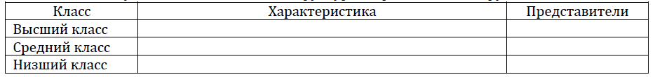  2. Заполните таблицу «Социально-классовая структура современного белорусского общества»:  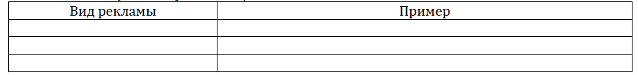  3. Заполните таблицу «Виды рекламы»:  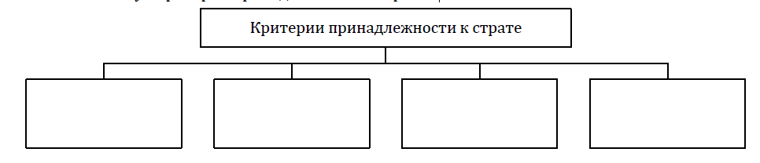  4. Составьте схему «Критерии принадлежности к страте»:  5. Рассмотрите иллюстрацию.  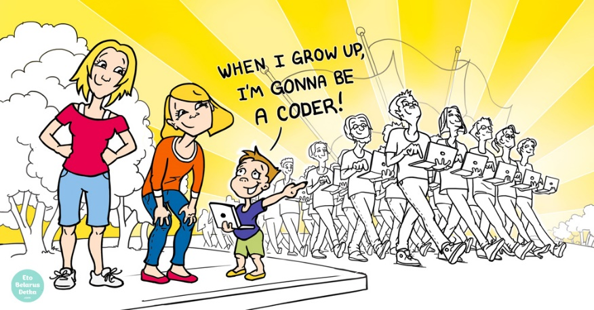  1. К горизонтальной структуре общества относятся следующие социальные группы:  - 1) рабы и свободные граждане;  - 2) феодалы и крестьяне;  - 3) мужчины и женщины;  - 4) средний и высший классы;  - 5) рабочие и капиталисты  2. К этнической структуре общества относятся следующие социальные группы:  - 1) верующие и неверующие;  - 2) феодалы и крестьяне;  - 3) учителя и шофёры;  - 4) средний и низший классы;  - 5) белорусы и литовцы.  3. Личный статус – это:  - 1) совокупность всех социальных статусов личности;  - 2) положение в обществе, полученное исключительно в силу факторов, которые не зависят от усилий человека;  - 3) статус, который определяется в первую очередь индивидуальными качествами и чертами характера человека, его авторитетом в малой группе;  - 4) статус, характеризующий индивида как члена большой социальной общности;  - 5) совокупность принадлежащих конкретному человеку образцов поведения, соответствующих его позиции в обществе.  4. Ролевое ожидание – это:  - 1) положение в обществе, с которым связан определённый набор прав и обязанностей;  - 2) положение в обществе, которое человек получает благодаря свои умственным и физическим усилиям;  - 3) предполагаемая у человека модель поведения, связанная с ролевыми требованиями;  - 4) преимущественное положение человека в обществе, определяющее его образ жизни, круг знакомых, манеру поведения;  - 5) фактическое поведение человека, соответствующее его положению в обществе и зависящее от степени усвоения им социальных норм.  5. Однонаправленные и повторяющиеся социальные действия, которые сохраняют или изменяют текущую ситуацию, — это:  1) революция  2) эволюция  3) социальный процесс  4) социальный регресс  6. Резкий, скачкообразный переход к качественно новому состоянию общества - это:  1) революция  2) эволюция  3) социальный процесс  4) социальный регресс  7. Временное скопление людей, которые при непосредственном физическом контакте спонтанно реагируют на один и тот же раздражитель сходным образом, — это:  1) массовое движение  2) толпа  3) социальное движение  4) публика  8. Верно ли, что основными каналами социальной мобильности являются...?  а) СМИ  б) искусство  1) верно а  2) верно а и б  2) верно б  4) ничего неверно  9. Это человек, который передает информацию (производится анализ коммуникатора, выявляются его характеристики, факторы, способствующие улучшению взаимодействия с аудиторией):  1) коммуникатор  2) сообщение  3) получатель  4) эффект  5) канал  10. Термин «коммуникация» в переводе с латинского означает:  1) сообщение  2) декларация  3) письмо  4) npoцecc | 2 вариант  1. Дайте определение понятий:  а) социальный институт  б) социальная страта  в) социальная роль  г) социальный процесс  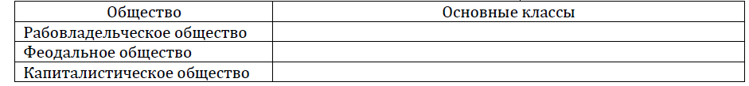  2. Заполните таблицу «Основные социальные классы (по К.Марксу)»:  3. Заполните таблицу «Виды социального статуса»:  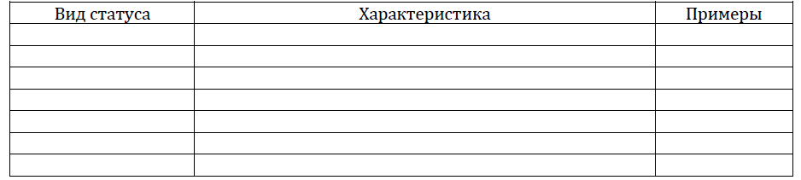  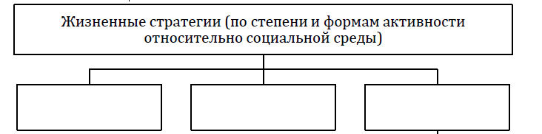  4. Составьте схему «Жизненные стратегии (по степени и формам активности относительно социальной среды)»:  5. Рассмотрите иллюстрацию. Какой ролевой конфликт здесь изображен?    1. К поселенческой структуре общества относятся следующие социальные группы:  - 1) феодалы и крестьяне;  - 2) средний и высший классы;  - 3) мужчины и женщины;  - 4) жители столицы и жители районных центров;  - 5) белорусы и литовцы.  2. К вертикальной структуре общества относятся следующие социальные группы:  - 1) жители областных и жители районных центров;  - 2) феодалы и крестьяне;  - 3) дети и подростки;  - 4) белорусы и русские;  - 5) католики и православные.  3. Групповой статус – это:  - 1) статус, который проявляется на уровне малой социальной группы, например семьи, школьного класса, круга близких друзей;  2) ожидаемая от человека модель поведения, связанная с ролевыми требованиями;  3) образец поведения, который общество признаёт целесообразным для обладателя определённого социального положения;  4) статус, который определяется в первую очередь индивидуальными качествами и чертами характера человека;  5) статус, характеризующий индивида как члена большой социальной общности.  4. Ролевое исполнение – это:  - 1) перемещение вверх либо вниз по ступеням социальной лестницы, которое приводит к повышению или повышению социального статуса индивида;  - 2) ожидаемая от человека модель поведения, связанная с ролевыми требования;  - 3) преимущественное положение человека в обществе, определяющее его образ жизни, круг знакомых, манеру поведения;  - 4) положение в обществе, которое человек получает благодаря своим умственным и физическим усилиям;  - 5) фактическое поведение человека, соответствующее его положению в обществе.  5. Серия социальных изменений, социальное развитие - это:  1) революция  2) эволюция  3) социальный процесс  4) социальный регресс  6. Процесс усиления роли городов и распространения специфической городской культуры и образа жизни в развитии человечества — это:  1) урбанизация  2) велосипедизация  3) мобилизация  4) механизация  7. Временное собрание людей, имеющих схожие ожидания какого-либо переживания или интересующихся одним и тем же предметом, — это:  1) массовое движение  2) толпа  3) социальное движение  4) публика  8. Верно ли, что основными каналами социальной мобильности являются...?  а) политика  б) семья  1) верно а  2) верно а и б  3) верно б  4) ничего неверно  9. Этот вид рекламы решает следующие задачи:  а) повествование о товаре-новинке или новых модификациях и новых сферах применения. уже существующего товара  б) информирование потребителей об изменении цены на товар - это реклама:  1) убеждающая  2) напоминающая  3) информирующая  10. Это способ передачи сообщения (анализ средств и каналов, с помощью которых передается сообщение, выявление наиболее приемлемых средств коммуникации и их специфик):  1) коммуникатор  2) сообщение  3) получатель  4) эффект  5) канал

